证书编号：91500115MA615H643X001Q
单位名称: 中化学华陆新材料有限公司
注册地址: 重庆市长寿区晏家街道化南七支路9号
法定代表人: 徐妥夫
生产经营场所地址: 重庆市长寿区晏家街道化南七支路9号
行业类别: 隔热和隔音材料制造，有机化学原料制造，其他基础化学原料制造，初级形态塑料及合成树脂制造，玻璃纤维及制品制造 |  | 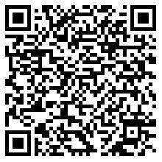
统一社会信用代码：91500115MA615H643X
有效期限：自2024年11月08日至2029年11月07日止
发证机关： | （盖章）重庆市长寿区生态环境局
发证日期： | 2024年11月08日
中华人民共和国生态环境部监制 重庆市长寿区生态环境局印制

